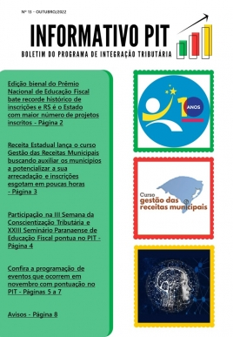
CONFIRA A 13 ª EDIÇÃO DO INFORMATIVO PIT
O Informativo PIT é um boletim elaborado pela Receita Estadual do RS que estabelece um canal de comunicação entre a Divisão de Relacionamento com Cidadãos e Municípios (DRCM) e os municípios do Rio Grande do Sul, agregando conhecimento e proporcionando a troca de experiências das ações do PIT.
A nova edição do INFORMATIVO PIT está disponível para download no site da Receita Estadual:
https://receita.fazenda.rs.gov.br/conteudo/18097/informativo-pit-n%C2%BA-13-%E2%80%93-outubro-2022
Confira as notícias desta edição:
Edição bienal do Prêmio Nacional de Educação Fiscal bate recorde histórico de inscrições e RS é o Estado com maior número de projetos inscritos
Rio Grande do Sul lidera a lista de inscrições, com 117 projetos, o que representa 33% do total.
Receita Estadual lança o curso Gestão das Receitas Municipais buscando auxiliar os municípios a potencializar a sua arrecadação e inscrições esgotam em poucas horas
O conteúdo é baseado no Manual de Auditoria das Receitas Municipais e Partilhadas e a primeira turma do curso começa dia 6 de novembro.
Participação na III Semana da Conscientização Tributária e XXIII Seminário Paranaense de Educação Fiscal pontua no PIT
Evento promovido pelo Governo do Paraná ocorre nos dias 9 e 10 de novembro com o tema “Múltiplos olhares: mapeando a Educação Fiscal no Brasil”.

